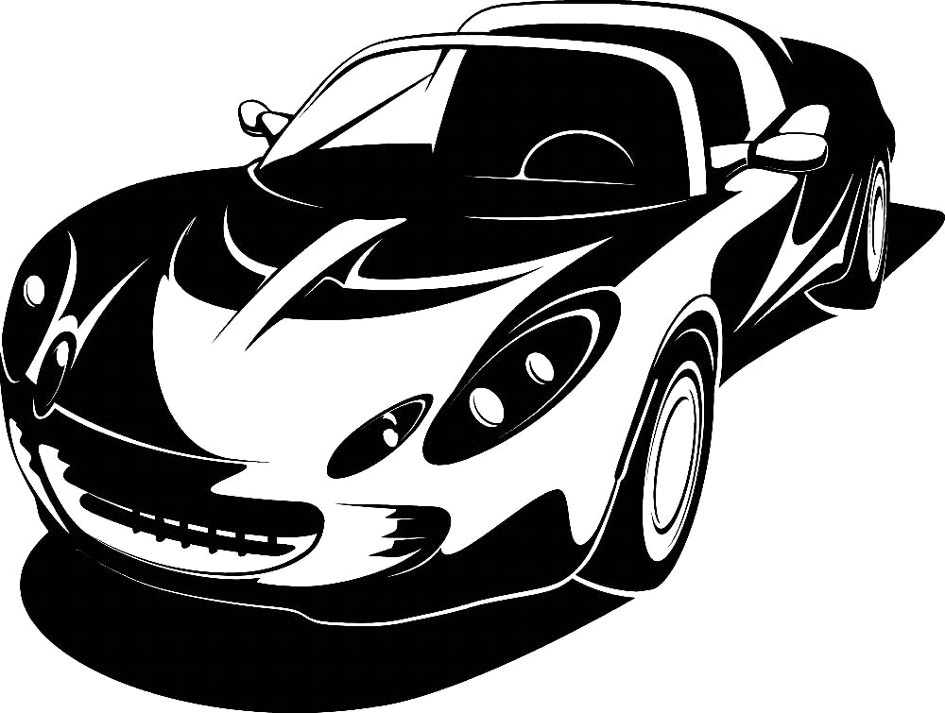 Индивидуальный Предприниматель
Обжорина Валентина Никифоровна Автошкола «Болид»
ИНН 740500943270 ОГРИП 320745600112514
456080, г. Трехгорный, ул. Строителей д. 10/2, тел. 8912-403-73-90, 8904-941-0201 email: dorogova_2015@bk.ru

УТВЕРЖДАЮ

__________________ ИП Обжорина В.Н.
«____»_____________2021г.

ПОЛОЖЕНИЕ О ПРИЁМЕ В АВТОШКОЛУ
1. ОБЩИЕ ПРАВИЛА
1.1 Настоящие правила разработаны в соответствии с Рабочей программой, применяемой в работе в ОУ.
1.2 На обучение по программе подготовки водителей транспортных средств категории «В» (с механической/автоматической трансмиссией) принимаются граждане РФ с 16 лет по их личному заявлению или заявлению законных представителей, оплачивающих их обучение;
1.3 На обучение в автошколу принимаются граждане, годные по состоянию здоровья и прошедшие водительскую медицинскую комиссию, что должно быть подтверждено медицинской справкой установленного образца.
2. ДОКУМЕНТЫ, ПРЕДОСТАВЛЯЕМЫЕ В АВТОШКОЛУ ПРИ ПОСТУПЛЕНИИ
Учащийся, в обязательном порядке, должен предоставить следующие документы и их копии:
1. Действующий паспорт Гражданина РФ;
2. Ксерокопию паспорта, страницы 2,3,5,6;
3. Медицинскую справку установленного образца;
4. Ксерокопию медицинской справки с двух сторон;
5. 2-е фотографии (размер 3х4);
3. ДОГОВОРНЫЕ ОТНОШЕНИЯ
3.1. При приеме в Автошколу (после предоставления документов, указанных в пункте 2 настоящего Положения) заключается Договор между Автошколой и обучающимся (законным представителем обучающегося), подписание которого является обязательным для обеих сторон. Указанный договор содержит взаимные права и обязанности, возникающие в процессе обучения, в том числе обязанности по оплате предоставляемых образовательных услуг. Договор составляется и подписывается в двух экземплярах: по одному для каждой из сторон, оба экземпляра имеют равную правовую силу.
3.2. В Автошколу не принимаются лица, у которых имеются медицинские противопоказания к управлению ТС.
3.3. Зачисление в Автошколу оформляется приказом директора. В течение семи дней с момента издания приказа по Автошколе для всеобщего ознакомления вывешиваются списки зачисленных на обучение.
3.4. При приеме в Автошколу, последняя обязана ознакомить обучающихся (их законных представителей), лицензией на право ведения образовательной деятельности, свидетельством о государственной регистрации и локальными актами, регламентирующими порядок ведения образовательного процесса в Автошколе.
4. ОКОНЧАТЕЛЬНОЕ ПОЛОЖЕНИЕ
При несоблюдении выше изложенных правил, в приёме на обучение в автошколе может быть отказано.

ПОЛОЖЕНИЕ О ПРИЁМЕ В АВТОШКОЛУ
1. ОБЩИЕ ПРАВИЛА
1.1 Настоящие правила разработаны в соответствии с Программой профессиональной подготовки по профессии Водитель категории «А»
1.2 На обучение по программе подготовки водителей транспортных средств категории «А» принимаются граждане РФ с 16 лет по их личному заявлению или заявлению законных представителей, оплачивающих их обучение;
1.3 На обучение в автошколу принимаются граждане, годные по состоянию здоровья и прошедшие водительскую медицинскую комиссию, что должно быть подтверждено медицинской справкой установленного образца.
2. ДОКУМЕНТЫ, ПРЕДОСТАВЛЯЕМЫЕ В АВТОШКОЛУ ПРИ ПОСТУПЛЕНИИ
Учащийся, в обязательном порядке, должен предоставить следующие документы и их копии:
1. Действующий паспорт Гражданина РФ;
2. Ксерокопию паспорта, страницы 2,3,5,6;
3. Медицинскую справку установленного образца; 6
4. Ксерокопию медицинской справки с двух сторон;
5. 2-е фотографии (размер 3х4);
3. ДОГОВОРНЫЕ ОТНОШЕНИЯ
3.1. При приеме в Автошколу (после предоставления документов, указанных в пункте 2 настоящего Положения) заключается Договор между Автошколой и обучающимся (законным представителем обучающегося), подписание которого является обязательным для обеих сторон. Указанный договор содержит взаимные права и обязанности, возникающие в процессе обучения, в том числе обязанности по оплате предоставляемых образовательных услуг. Договор составляется и подписывается в двух экземплярах: по одному для каждой из сторон, оба экземпляра имеют равную правовую силу.
3.2. В Автошколу не принимаются лица, у которых имеются медицинские противопоказания к управлению ТС.
3.3. Зачисление в Автошколу оформляется приказом директора. В течение семи дней с момента издания приказа по Автошколе для всеобщего ознакомления вывешиваются списки зачисленных на обучение.
3.4. При приеме в Автошколу, последняя обязана ознакомить обучающихся (их законных представителей) с Уставом, лицензией на право ведения образовательной деятельности, свидетельством о государственной регистрации и локальными актами, регламентирующими порядок ведения образовательного процесса в Автошколе.
4. ОКОНЧАТЕЛЬНОЕ ПОЛОЖЕНИЕ
При несоблюдении выше изложенных правил, в приёме на обучение в автошколе может быть отказано.

